**BỘ LAO ĐỘNG THƯƠNG BINH & XÃ HỘI  
TRƯỜNG CAO ĐẲNG CÔNG NGHỆ THÔNG TIN TP.HCM  
KHOA CÔNG NGHỆ THÔNG TIN-ĐIỆN TỬ**



**BÁO CÁO TIỂU LUẬN  
MÔN HỌC: Lập trình giao diện web 2**

**Giảng viên hướng dẫn: NGUYỄN ĐÌNH HOÀNG**

**Sinh viên thực hiên: LÊ ĐÌNH QUÝ MSSV:501220333**

**Tên nhóm học phần: 501_LTGDW2_HK2_2324_CD22.N2**

**Học kỳ: II Năm học: 2023-2024**

**Tp.Hồ Chí Minh, 11 tháng 3 năm 2024**

Mục Lục

LỜI MỞ ĐẦU 1

I. GIAO DIỆN NGƯỜI DÙNG 2

1. Trang chủ 2

2. Sản phẩm 2

3. Liên hệ 2

4. Giới thiệu 3

5. Đăng nhập 3

6. Đăng kí 3

7. Chi tiết sản phẩm 4

8. Giỏ hàng 4

9. Thanh toán 4

II. GIAO DIỆN ADMIN 5

1. Trang admin 5

2. Thêm sản phẩm 5

3. Sửa sản phẩm 5

4. Xóa sản phẩm 5

# LỜI MỞ ĐẦU

Trong thời đại kỹ thuật số hiện nay, việc tận dụng công nghệ để tạo ra các trải nghiệm mua sắm trực tuyến ngày càng trở nên phổ biến và quan trọng hơn bao giờ hết. Trong bối cảnh đó, việc phát triển một trang web bán trái cây sử dụng công nghệ Angular và JSON-Server đã mang lại những tiềm năng đáng kể để cung cấp một nền tảng mua sắm trực tuyến hiệu quả và thuận tiện. Báo cáo này sẽ giới thiệu về giao diện của trang web, đồng thời đề cập đến các tính năng mà người dùng có thể tương tác với trang web và những tính năng mà chỉ admin mới có thể tương tác với trang web.

# TỔNG QUAN VỀ TRANG WEB

1. **GIAO DIỆN NGƯỜI DÙNG**
2. Trang chủ

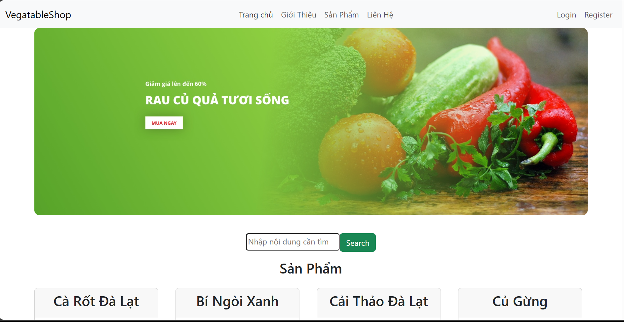

1. Sản phẩm

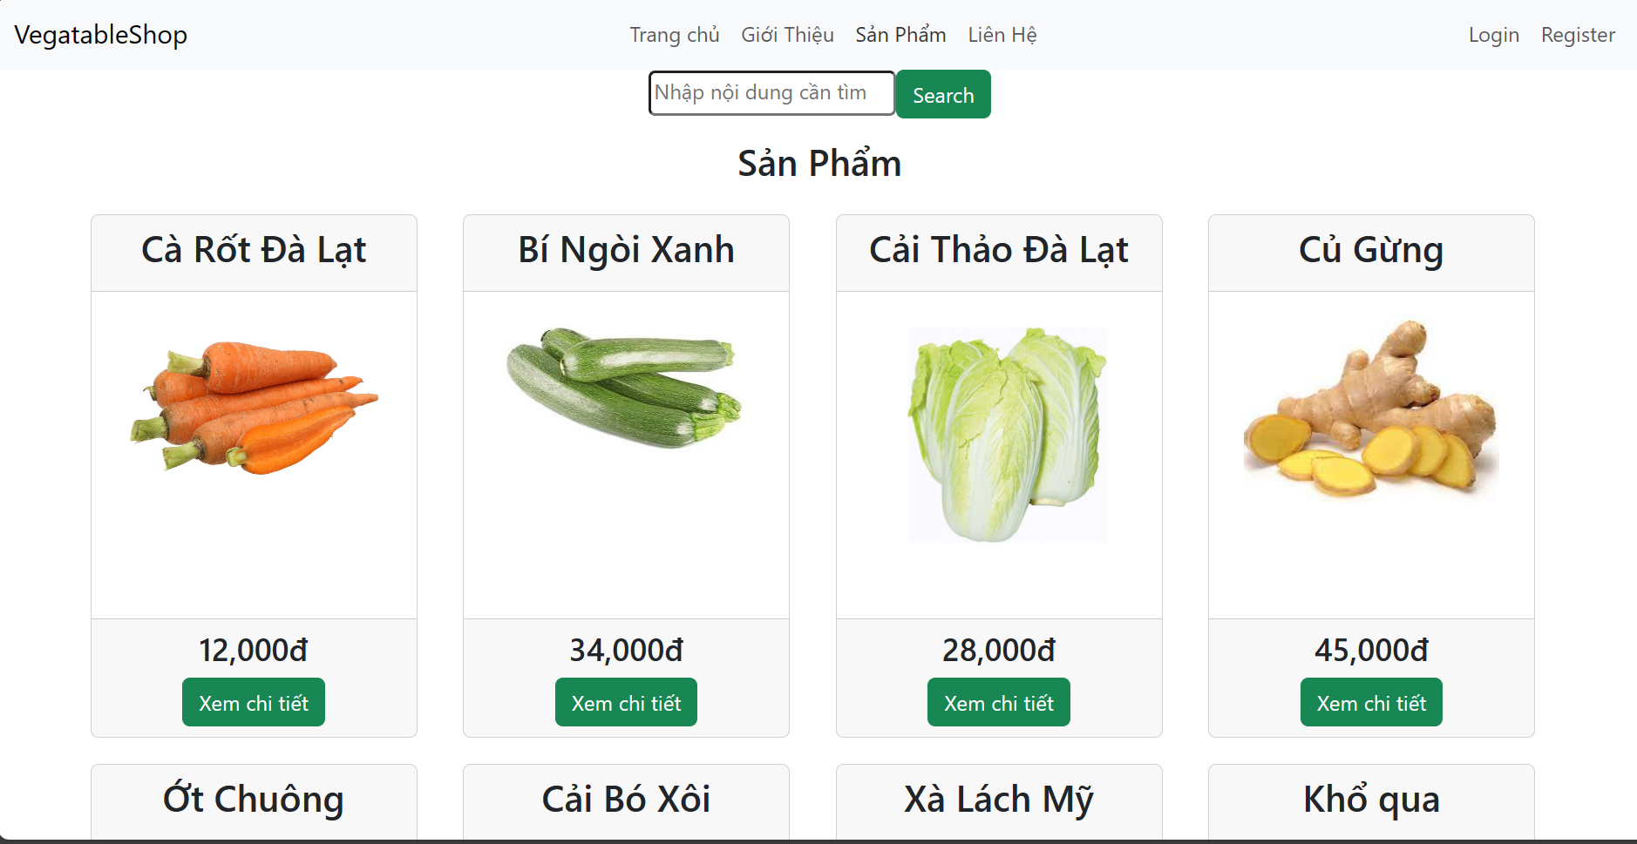

1. Liên Hệ

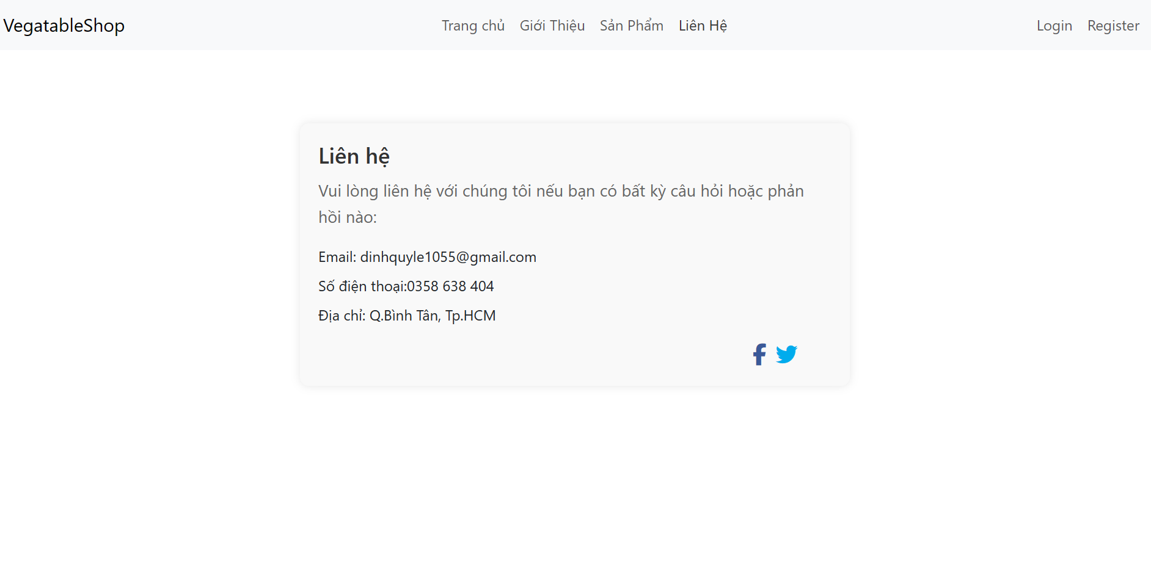

1. Giới thiệu

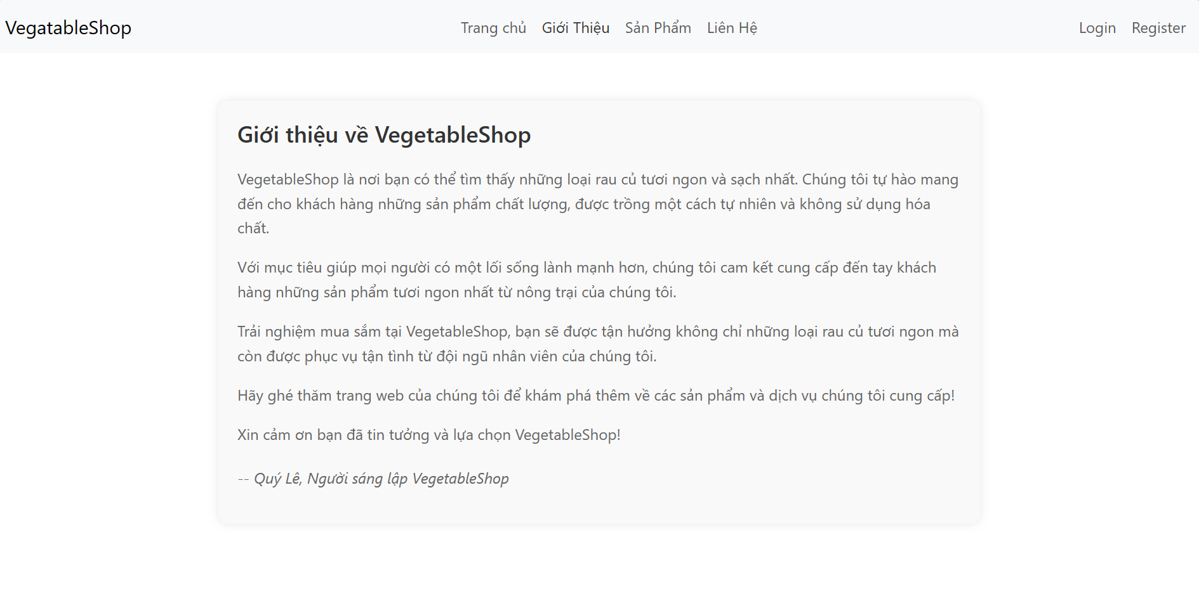

1. Đăng nhập

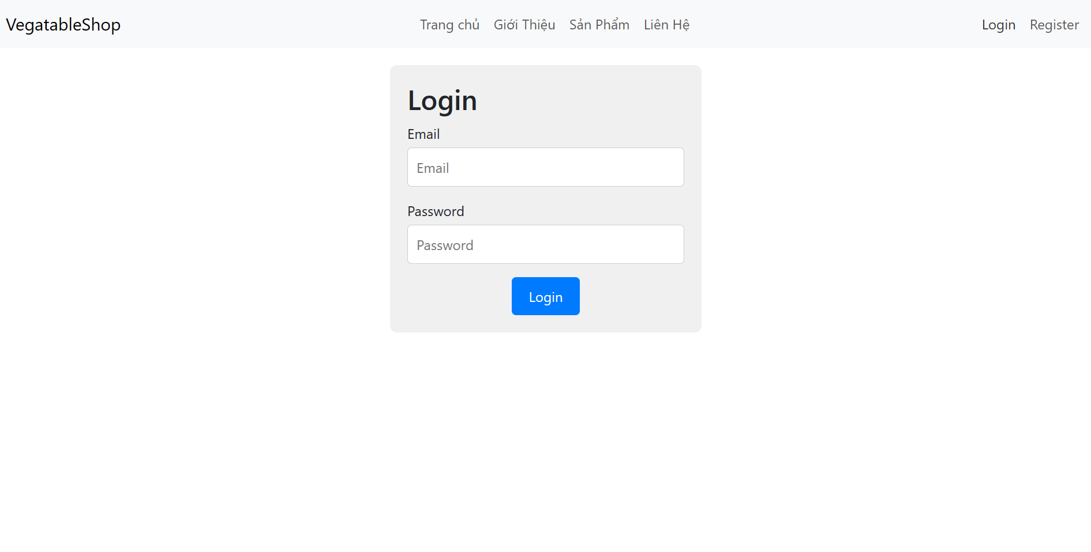

1. Đăng kí

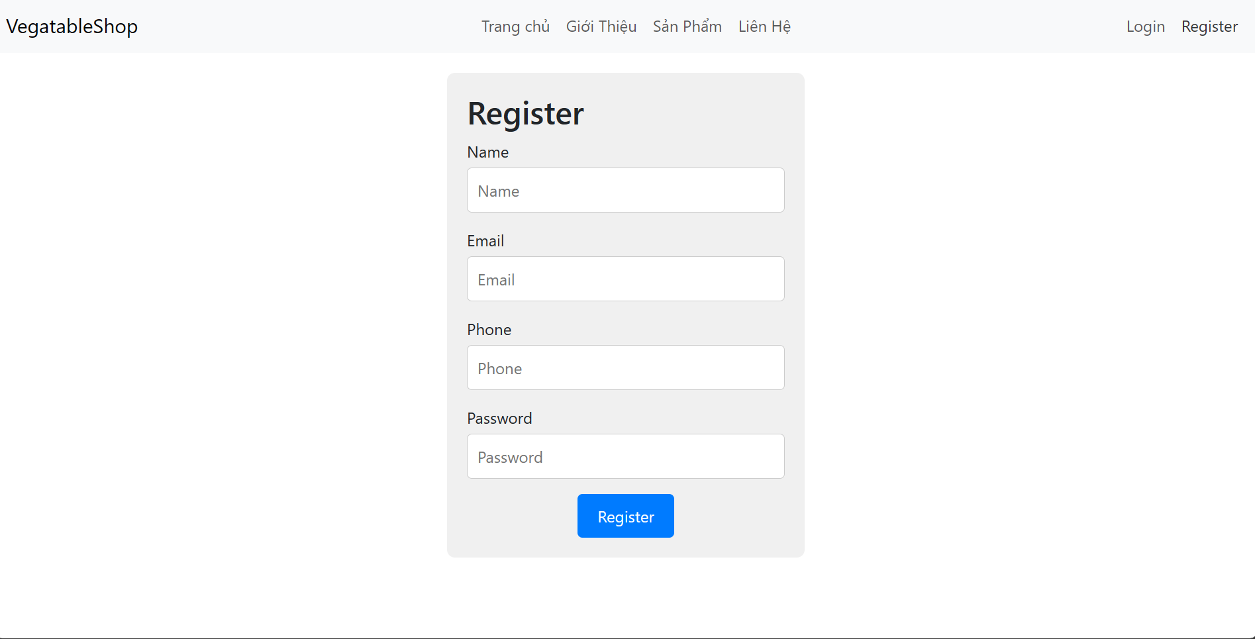

1. Chi tiết sản phẩm

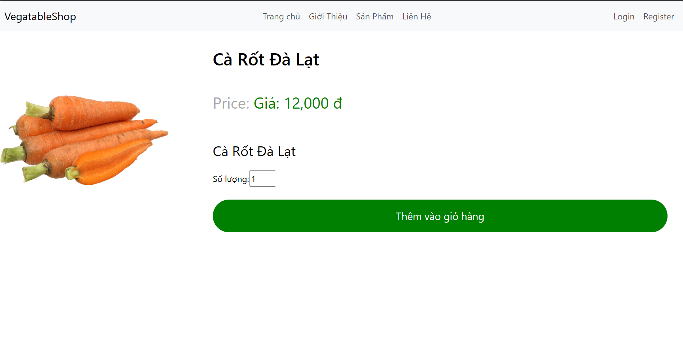

1. Giỏ hàng

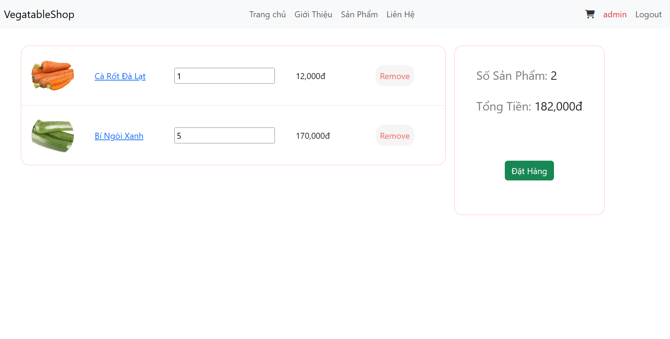

1. Thanh toán

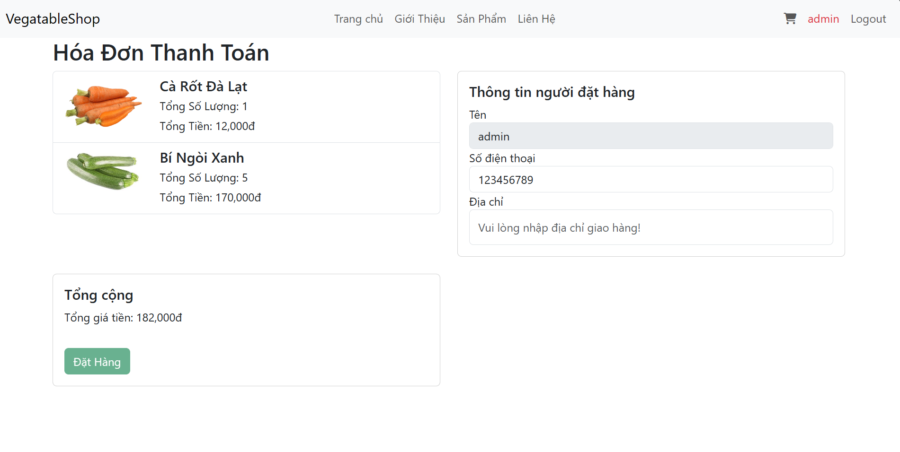

1. **GIAO DIỆN ADMIN**
2. Trang admin

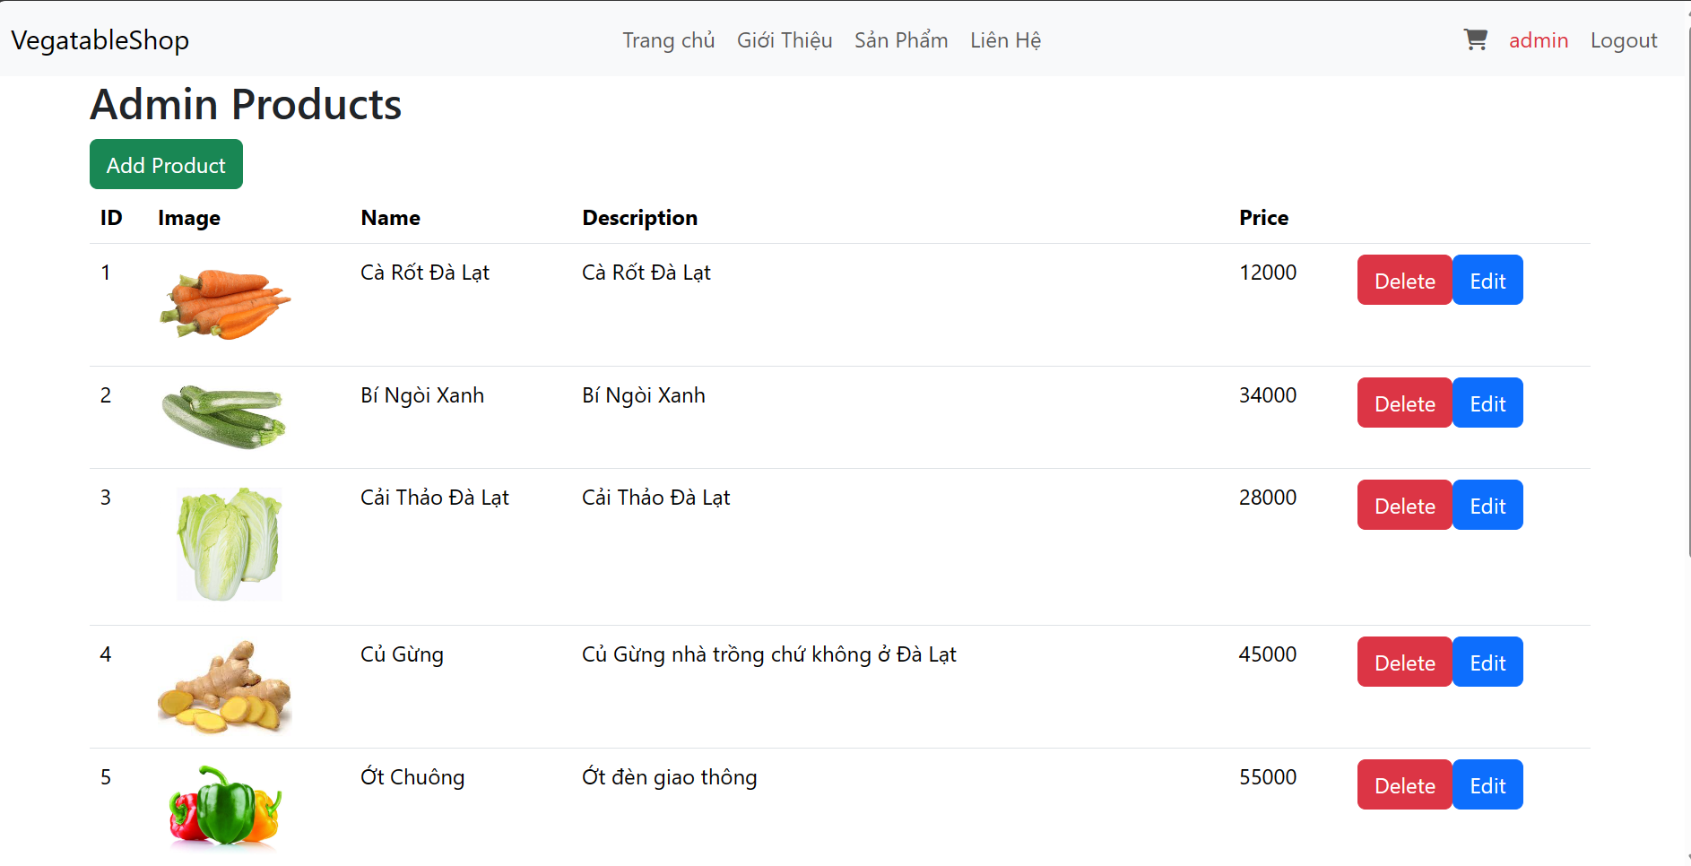

1. Thêm sản phẩm

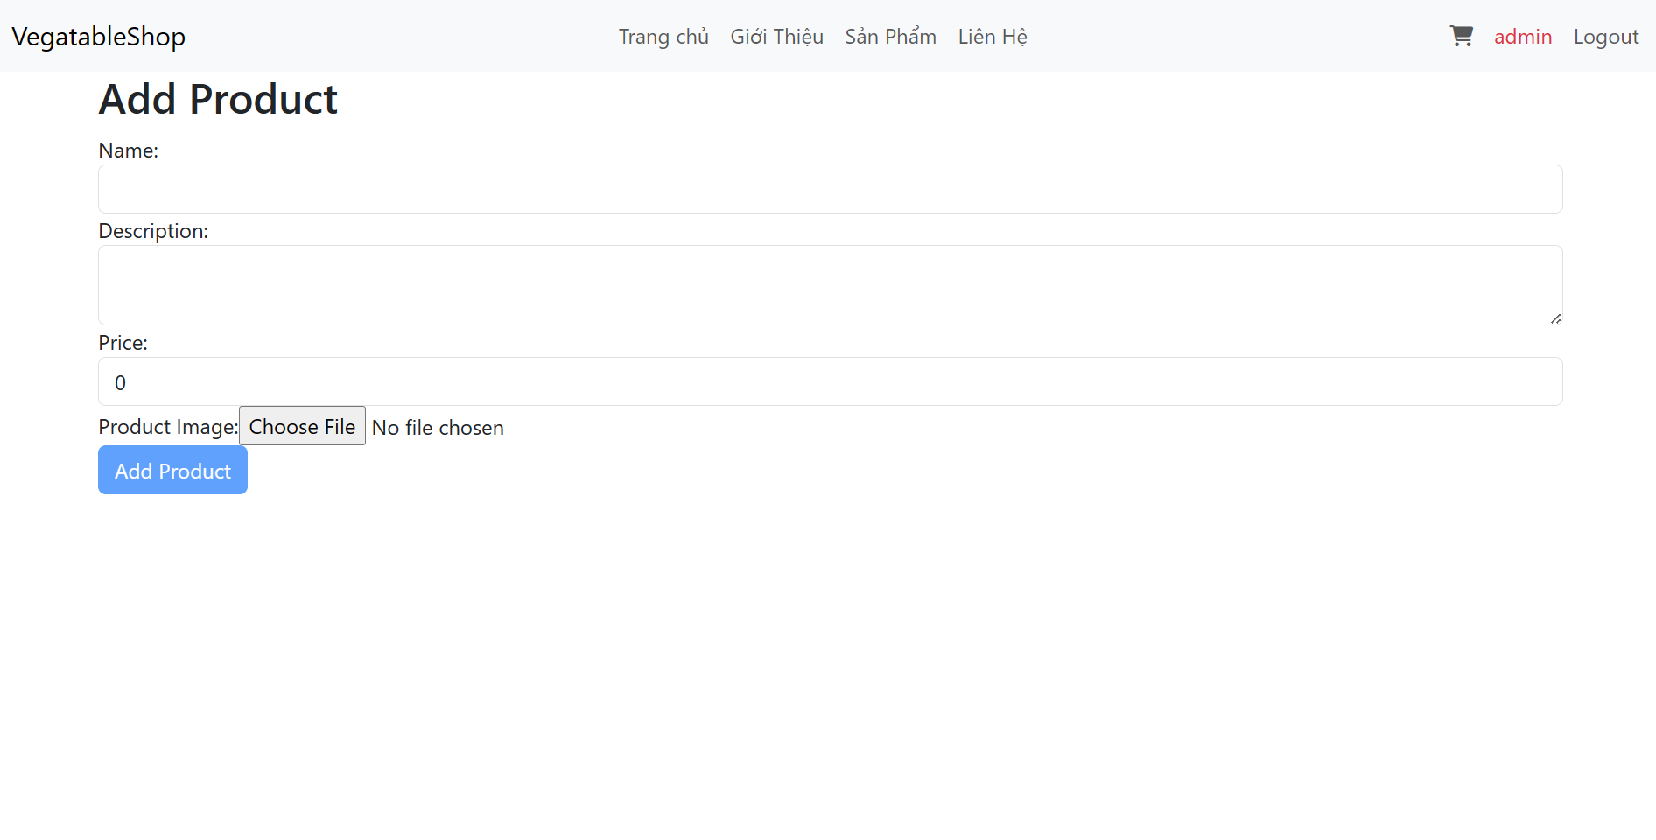

1. Sửa sản phẩm

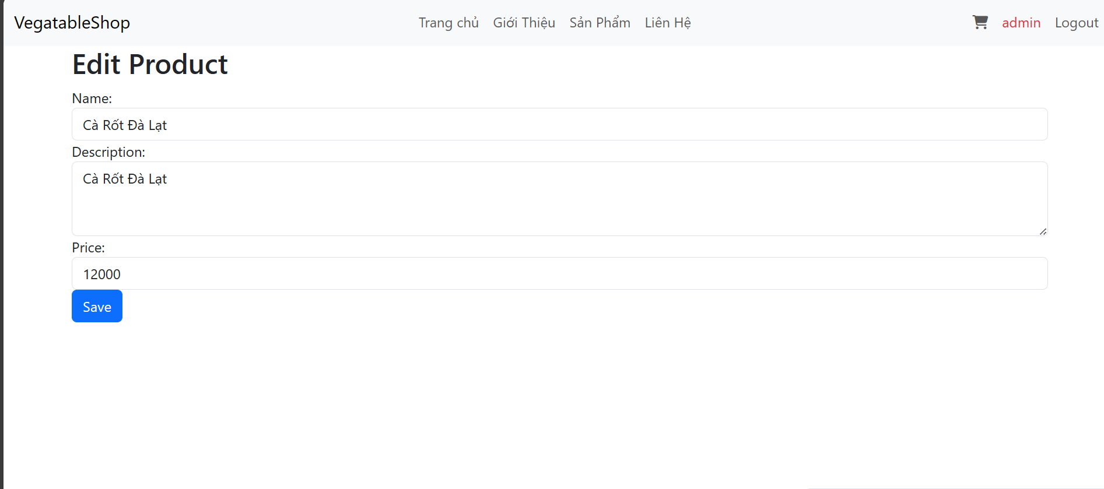

1. Xóa Sản phẩm

